**10. Сетевые модели (N-схемы)**

**Сети Петри**, называемые *N*-*схемами*,используются для формального описания структуры и взаимодействия параллельных систем и процессов, а также анализа причинно-следственных связей в сложных системах.

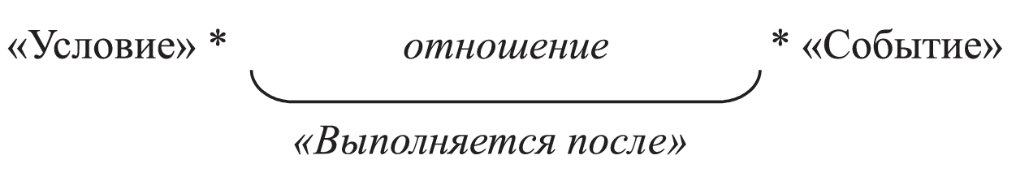

**N=<B, D, I, O>**

**B** – непустое конечно множество позиций сети; **D** - -||- переходов сети;

**I** – входная позиция; I: B × D; **O** – выходная позиция, O: D × B

*Графическая N-схема* - двудольный ориентированный мультиграф, который имеет 2 типа узлов: 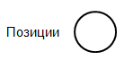 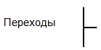

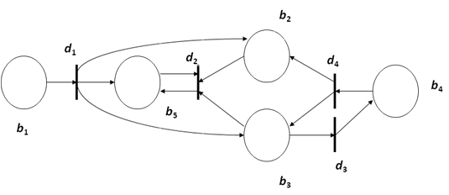Мультиграф, т.к. допускает существование кратных дуг от одной вершины к другой.

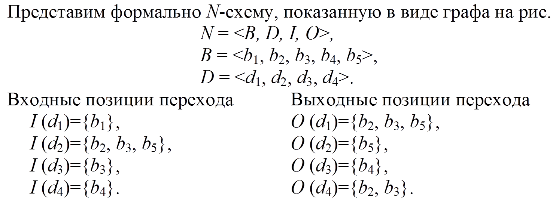

Данные N-схемы могут использоваться только для отражения статики моделируемой системы (взаимосвязи событий и условий), но не позволяет отразить динамику. Для этого вводится функция маркировки (разметки) позиций: ***М***: *В* → {0, 1, 2, …}.

**Маркировка** - присвоение неких абстрактных объектов, называемых метками (фишками), позициям *N*-схемы.

**Необходимое условие срабатывания перехода *dj****:*

*bi* ∈ *I*(*dj*), {*M*(*bi*) >= 1}, где *M*(*bi*) – разметка позиции *bi*.

Переход dj, для которого выполняется указанное условие, определяется как находящийся в состоянии готовности к срабатыванию или как возбужденный переход.

Срабатывание перехода изменяет разметку сети М(b)  на $M^{'}\left(b\right)$ по правилу:

$$M^{'}\left(b\right)=M\left(b\right)-I\left(d_{j}\right)+O(d_{j})$$

т.е. переход *dj*  изымает по одной метке из каждой своей входной позиции и добавляет по одной метке в каждую из выходных позиций.

**Особенности N-схем:** формализуют понятие абстрактной асинхронной системы динамической структуры из событий и условий; не моделируется ход времени, события упорядочиваются по отношению «Выполняется после».